КАК ПОМОЧЬ РЕБЕНКУ, ЕСЛИ ОН ЗАБЫВАЕТ, ПУТАЕТ, НЕПРАВИЛЬНО ПИШЕТ БУКВЫ?
1. Различает ли ваш ребенок понятия «слева» и «право»?
Ребенок должен уметь правильно задания: покажи свое правое ухо, левую ногу, и т.д; расскажи, что ты видишь справа от себя, что слева.
Если ребенок пишет буквы не в ту сторону – чаще всего это следствие несформированных понятий «слева» и «права».
2. Чтобы помочь ребенку легче запоминать буквы, рекомендуются следующие приемы:
•Взрослый пишет «трудную» букву большого размера (5-6 см),ребенок раскрашивает ее. Под буквой ребенок рисует (или это делает взрослый, а ребенок опять раскрашивает) предметы, в названии которых первая буква для него трудная.
•Лепка ребенком буквы из пластилина.
•Вырезание ребенком буквы по контору, нарисованным взрослым.
•«Написание» широким жестом всех изучаемых букв в воздухе (если пользоваться данным приемом постоянно, то в случае затруднений взрослому достаточно будет «написать» букву в воздухе – и ребенок мгновенно вспомнит ее).
•Сравнение буквы и ее элементов со знакомыми предметами, другими буквами. Пусть такие сравнения придумывает сам ребенок. Это запоминается им лучше, чем какие -то сравнение взрослых, да еще в стихотворной форме.
•Конструирование(складывание) букв из элементов, вырезанных из картона.

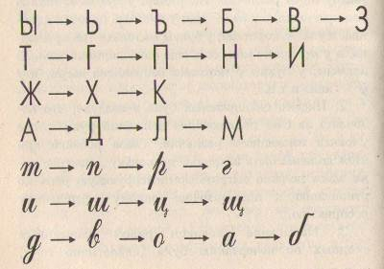
Реконструирование букв, то есть как бы «переделка » одной буквы в другую.

•Достраивание» букв путем добавления к ним недостающих элементов.
•Нахождение «спрятавшихся » букв в так называемых «совмещенных буквах». Ребенку предлагается определить, сколько и каких букв «спряталось» в каждой фигуре

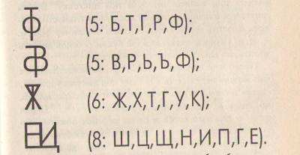
•Письмо буквы по контору, нарисованным взрослым.
•Письмо буквы по опорным точкам, поставленным взрослым.
•Обводка буквы, изготовленной из наждачной бумаги.
На заключительном этапе работы можно перейти, наконец, к письменным упражнениям.
Полезно письмо смешиваемых (или искаженных букв) под диктовку. Буквы диктуются в неопределенной последовательности, чтобы исключить возможность догадки. Перед записью каждой буквы ребенок должен сказать, из каких элементов она состоит.
После исчезновения ошибок при записи отдельных букв можно переходить к письму под диктовку слогов, а затем и слов с этими же буквами. Перед записью каждого слога и слова ребенок обязательно должен сказать, какую из «сомнительных» он собирается написать и из каких элементов она состоит.
Такие предварительные « отчеты» очень важны для предупреждения ошибочного написания букв.

ЗЕРКАЛЬНОЕ НАПИСАНИЕ БУКВ
Зеркальное написание букв чаще всего свойственно детям, у которых ведущей является левая рука, но которых «переучили » на правую. Эти дети часто пишут отдельные буквы, а нередко даже и строчку в целом в направлении справа налево. Характерна для них и тенденция писать буквы и цифры в направлении снизу вверх.
1. Начинать надо с воспитания четкой дифференциации правой и левой руки.
2.Учим ребенка ориентироваться в собственном теле, то есть воспитывают у него умение безошибочно находить свое правое ухо, правый глаз, левую ногу и т.д. Для закрепления этих понятий можно попросить ребенка показать, например, правой рукой левый глаз, левой рукой правое ухо и пр.
3.Развитие ориентировки в окружающем пространстве с точки зрения учета его правой и левой стороны. Ребенку задаются многочисленные вопросы о местонахождении различных предметов.
4. Работа с рисунком, на котором изображены правильно и зеркально написанные буквы.
*В каждой паре букв показать правильно написанную букву.
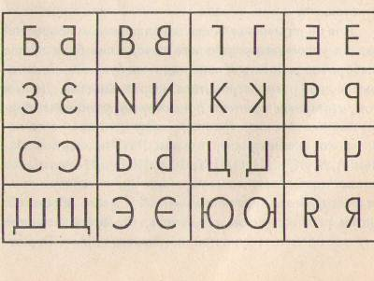
* Рассказать как можно «переделать» зеркальную букву в правильную.
* Тонким карандашным штрихом (который можно легко стереть) зачеркнуть все зеркально написанные буквы.
*Перевести оставшиеся не зачеркнутыми (то есть правильно написанные) буквы из печатного шрифта в рукописный. После этого можно переходить к письменным заданиям.
*Письмо под диктовку отдельных букв, затем слогов и слов с этими буквами. Основной принцип работы всех письменных упражнений, состоит в том, чтобы в процессе их выполнения вообще не допускать ошибок, а не исправлять уже сделанные.
КАК ПОМОЧЬ РЕБЕНКУ, ЕСЛИ ОН ДОПУСКАЕТ БОЛЬШОЕ КОЛЛИЧЕСТВО ОШИБОК НА УРОКАХ РУССКОГО ЯЗЫКА В НАЧАЛЬНОЙ ШКОЛЕ (1-4 классы)
Как отличить логопедические ошибки от «физиологических» ошибок «роста»?
Логопедические ошибки являются стойкими и специфическими, что позволяет отграничить эти ошибки от ошибок «роста», «физиологических» ошибок, закономерно встречающихся у детей при овладении письмом. При этом следует отметить, что логопедические ошибки по внешнему проявлению сходны с так называемыми физиологическими ошибками. Однако логопедические ошибки являются более многочисленными, повторяющимися и сохраняющимися длительное время.
Трудности овладением письма у детей могут быть связаны с педагогической запущенностью, с нарушением внимания, контроля, которые дезорганизуют весь процесс письма как сложную речевую деятельность.
Как помочь ребенку? Что делать ?
*Необходима срочная консультация логопеда или дефектолога.
Только специалист разберется в том, что именно не ладится у Вашего ребенка, какие конкретные он делает ошибки – только так можно найти надежное и безотказное средство их преодоления.
* Строгая целенаправленность занятий со специалистом.
* Правильный подбор речевого материала.
* Последовательность в преодолении ошибок.
* Необходимо учитывать силы и возможности ребенка.

НЕ ДЕЛАЙТЕ ТАК!
Интересна реакция на эти ошибки родителей, не знакомых с логопедическими и дефектологическими проблемами. Они просто дают ребенку образцы правильного написания этих слов для неоднократного воспроизведения, что ребенок аккуратно выполняет. Польза от этого мероприятия минимальная, поскольку здесь вообще не затрагивается сама суть проблемы. Ребенок просто-напросто срисовывает написанные родителями слова, но так и не овладевает навыком слуховой дифференциации звуков.

